软件概要设计书

**课题名称：小说网站管理系统**

**姓名：黄曼玲 李逸欣**

**学号：1800502143 1800502125**

**专业：计算机科学与技术**

**班级：外包181**

**指导教师：郭雷勇**

5

5

**______年___月___日**

2020

**目录**

1引言 4

1.1编写目的 4

1.2背景 4

1.3定义 4

1.4参考资料 4

2. 总体设计 5

2.1需求规定 5

2.2运行环境 6

2.3基本设计概念和处理流程 6

2.4功能与模块设计 8

2.5功能分配 12

3.接口设计 13

3.1外部接口 13

*3.1.1用户接口 13*

*3.1.2硬件接口 15*

*3.1.3软件接口 15*

3.2内部接口 15

4.功能模块设计 16

4.1功能模块设计总述 16

4.2客户端子系统模块设计 17

*4.2.1模块CM1：注册模块 17*

*4.2.2模块CM2：系统登录 18*

*4.2.3模块CM3：个人中心 19*

*4.2.4模块CM4：查询栏 20*

*4.2.5模块CM5：交易区 21*

*4.2.6模块CM6：上传作品 22*

*4.2.7模块CM7：发表评论 23*

4.3客户端子系统模块设计 24

*4.3.1模块CM8：用户管理 24*

*4.3.2模块CM9：小说信息管理 25*

*4.3.3模块CM10：交易信息管理 27*

*4.3.4模块CM11：评论信息管理 28*

5系统数据结构设计 29

5.1 数据库种类及特点 29

5.2逻辑结构设计要点 30

5.3物理结构设计要点 31

5.4数据结构与程序的关系 32

6. 界面设计 33

6.2小说介绍页面设计 34

6.3小说章节阅读页面设计 35

6.4用户个人中心区页面设计 35

6.5用户登陆页面设计 36

6.6用户注册页面设计 37

6.7用户交易页面设计 37

7系统出错处理设计 38

7.1出错信息 38

7.2补救措施 39

7.3系统维护设计 39

8.运行设计 39

8.1运行模块的组合 39

8.2运行控制 40

8.3运行时间 40

1引言

1.1编写目的

此文档的编写目的是为了让项目组建人员能通过该文档以初定项目的功能和应用结构的整体框架，方便使用户、软件设计人员、软件开发人员、和整合测试人员对该版本的模块，接口，数据库的一种共同理解，为项目总体框架打好基础，为用户的编写，详细设计提供概要说明。

本文档的预期读者为：指导老师、开发该系统的小组成员。

1.2背景

在信息网络时代，网络小说基于网络平台衍生的新兴的小说体裁，有风格自由、文体不限、发表阅读方式较为简单的特点。网络小说有两大部分需求：一方面因为网络时代人们对阅读娱乐的需要和追求；另一方面是这样的群体想创造、发表自己的作品，因此应有一个能方便发表作品和阅读小说的网站管理系统。同时在当计算机网络在人们生活的各个领域迅速蔓延时，人们获取信息的方式也更为直接迅速，更愿意利用碎片化时间去浏览阅读电子小说，作者也能通过这样的平台发表作品并及时与读者交流改进，本系统的设置能更好的满足和管理用户的需求。

1. 所建议开发的软件系统的名称：小说网站管理系统
2. 本项目的任务提出者：李逸欣

任务开发者：李逸欣黄曼玲

本项目的用户：所有小说网站的注册用户、管理员

实现该软件的计算中心或计算机网络：机房

1. 该软件系统同其他系统或其他机构的基本的相互来往关系：由广东药科大学计算机科学与技术（外包特色）18级1班来做技术支持。

1.3定义

Java语言：Java是一门[面向对象](https://baike.baidu.com/item/%E9%9D%A2%E5%90%91%E5%AF%B9%E8%B1%A1" \t "https://baike.baidu.com/item/Java/_blank)编程语言，语法与C语言和C++很接近，摒弃了C++里难以理解的[多继承](https://baike.baidu.com/item/%E5%A4%9A%E7%BB%A7%E6%89%BF" \t "https://baike.baidu.com/item/Java/_blank)、操作符重载、[指针](https://baike.baidu.com/item/%E6%8C%87%E9%92%88/2878304" \t "https://baike.baidu.com/item/Java/_blank)等概念，除了Java语言具有功能强大和简单易用两个特征之外，Java提供了一个个安全机制以防恶意代码的攻击，因此Java语言是是安全的。

1.4参考资料

表1：参考资料表

|  |  |  |
| --- | --- | --- |
| 资料名称 | 编著作者 | 出版社 |
| 《软件工程程案例教程》 | 韩万江 | 机械工业出版社 |
| 《软件工程方法与实践》 | 金凤林 | 机械工业出版社 |
| 《软件工程》 | 齐治昌 | 高等教育出版社 |
| 《Java核心技术卷II高级特性》 | 凯S.霍斯特曼 | 机械工业出版社 |
| 《实用软件工程》 | 郑人杰 | 清华大学出版社 |

1. 总体设计

2.1需求规定

本小组选定的小说网站管理系统分为两部分：用户模块和管理员模块。

用户模块：

1. 用户通过登录系统，可以进行查看、修改个人信息；
2. 用户通过网站提供搜索功能寻找小说；
3. 用户可以购券读付费小说，并进行在线支付
4. 用户可以发表自己的作品上传
5. 用户可以对书籍进行评论互动

管理员模块：

1. 管理员对用户信息数据进行日常的管理，可以查看、修改、删除用户信息，审核用户的修改个人信息请求
2. 对书籍信息数据进行分类和更新，查询、增加、修改、删除小说信息
3. 对交易信息数据进行审核和修改，对交易请求进行审核确认
4. 对评论信息进行查看或删除，对发表评论请求进行审核确认

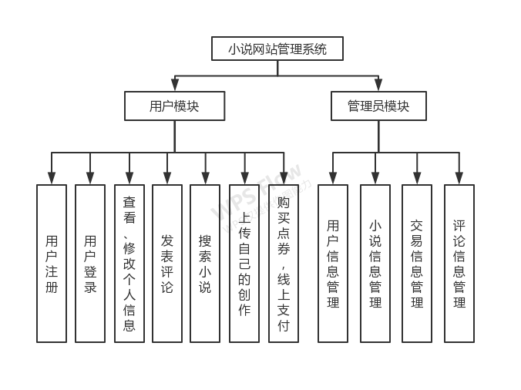

图2-1 系统功能结构图

2.2运行环境

（1）设备

处理器：Intel酷睿i7-9750H

内存：8GDDR4

硬盘：512GNVME固态

网络设备:路由2s

输入输出设备：显卡：NVIDIAGeForceGTX1650

鼠标：WM-200

键盘：SPK6214

（2）支持软件

操作系统：Windows10、Windows8

数据库：Mysql8.0

编译软件：Eclipse

2.3基本设计概念和处理流程

小说网站整体模块，用户登录进入到前台管理模块，管理员进入到后台管理模块，根据用户群体不同所对应的需求也有所不同，管理员可以对小说信息、会员信息、交易信息进行管理和修改，用户可以进行购买点券、修改个人信息、查询小说等操作，而游客只能浏览界面和注册操作。

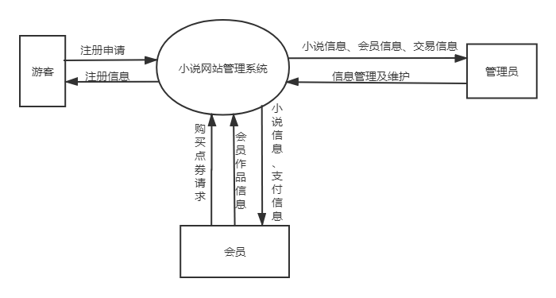

图2-1整体处理数据流程图

1. 前台游客通过注册发送请求，管理员审核请求，游客可以进行登录操作
2. 前台会员登录到主界面，可以搜索小说，进行修改个人信息、发表评论、上传小说、购买点券等操作，需要通过管理员审核，审核通过才能显示到界面
3. 后台管理员进行小说信息、会员信息、交易信息、评论信息等的管理，对小说进行分类

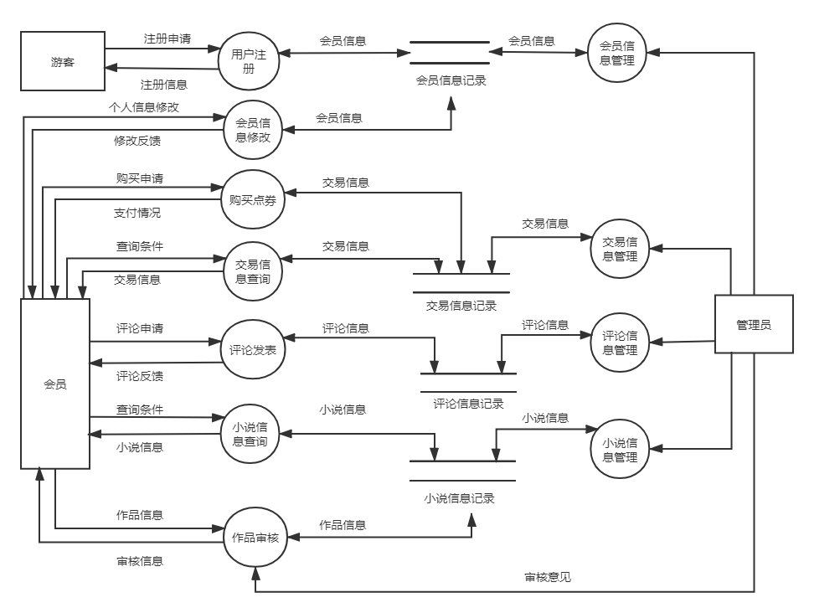

图2-2系统总体结构与模块处理数据流程图

2.4功能与模块设计

（1）前台注册模块：游客进行注册申请，管理员审核确认

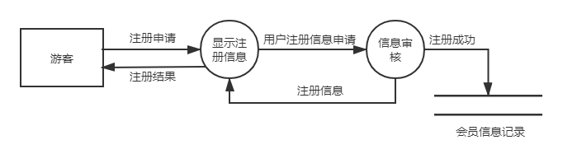

图2-3游客注册模块流程图

1. 前台登录模块：游客进行登录，进入到主界面

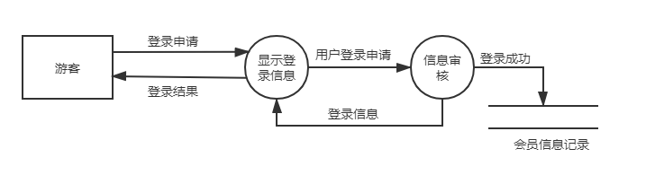

图2-4游客登录模块流程图

1. 前台查询小说模块：游客未登录状态，可以查询小说

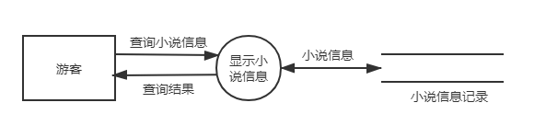

图2-5游客查询小说模块流程图

1. 前台上传小说模块：会员进入到主界面，可以上传小说，由管理员审核通过

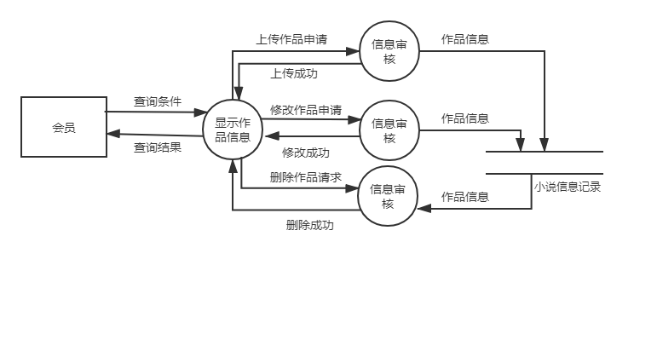

图2-6会员上传小说流程图

1. 前台购买点券模块：会员进行点券购买，管理员审核通过

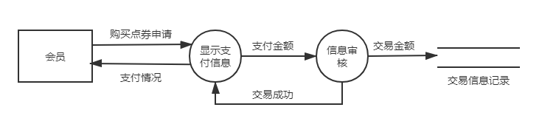

图2-7会员购买点券模块流程图

1. 前台发表评论模块：会员发表评论，管理员进行审核

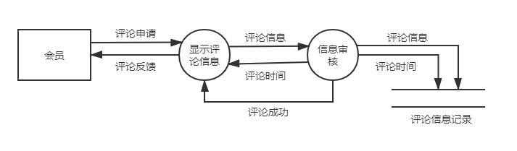

图2-8会员发表评论模块流程图

1. 前台个人中心模块：会员进行修改个人信息模块，管理员审核确认

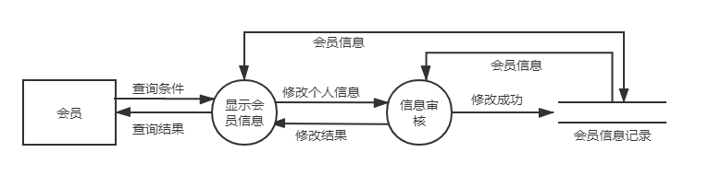

图2-9会员修改个人信息流程图

1. 后台用户管理模块：

管理员在后台进行会员信息的增删改查操作

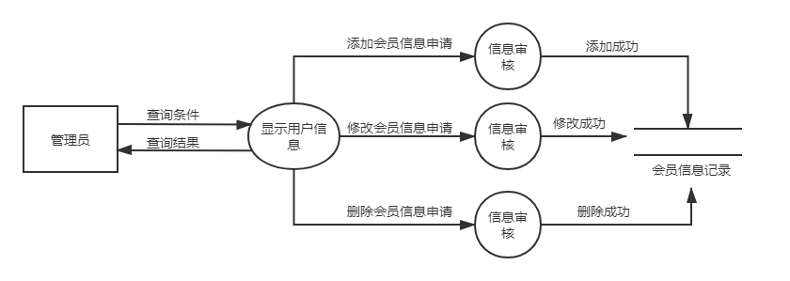

图2-10管理员管理会员信息模块流程图

1. 后台交易信息管理模块：

管理员在后台进行交易信息管理模块的操作，查询交易信息，或者修改交易信息

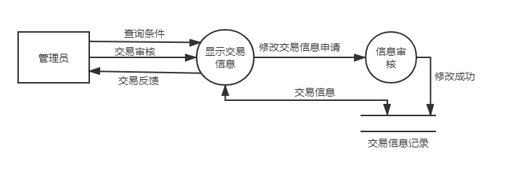

图2-11管理员管理交易信息管理模块流程图

1. 后台评论信息管理模块：

管理员在后台进行评论信息管理模块的操作，查看或删除评论信息，审核发表评论请求

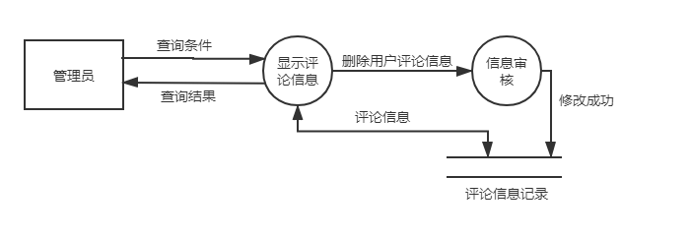

图2-11管理员管理评论信息管理模块流程图

1. 后台小说信息管理模块：

管理员在后台进行小说信息管理模块的操作，可以查询、添加、删除、修改小说信息

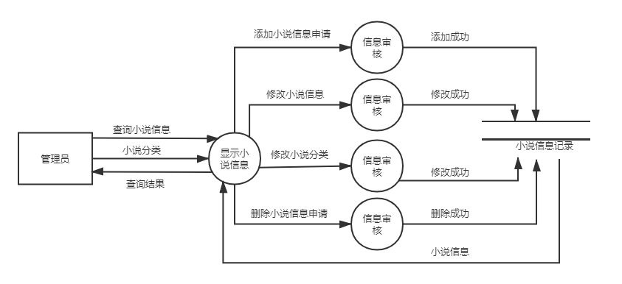

图2-11管理员管理小说信息管理模块流程图

2.5功能分配

表2-1模块分配功能表

|  |  |  |  |  |  |  |  |  |
| --- | --- | --- | --- | --- | --- | --- | --- | --- |
| 功能名称 | 前台管理模块 | | | | 后台管理模块 | | | |
|  | 用户信息管理模块 | 小说信息管理模块 | 评论信息管理模块 | 交易信息管理模块 | 用户信息管理模块 | 小说信息管理模块 | 评论信息管理模块 | 交易信息管理模块 |
| 游客注册 | √ |  |  |  |  |  |  |  |
| 系统登录 | √ |  |  |  |  |  |  |  |
| 个人中心 | √ |  |  |  |  |  |  |  |
| 查询栏 |  | √ |  |  |  |  |  |  |
| 交易区 |  |  |  | √ |  |  |  |  |
| 上传作品 |  | √ |  |  |  |  |  |  |
| 发表评论 |  |  | √ |  |  |  |  |  |
| 用户管理 |  |  |  |  | √ |  |  |  |
| 小说管理 |  |  |  |  |  | √ |  |  |
| 交易管理 |  |  |  |  |  |  |  | √ |
| 评论管理 |  |  |  |  |  |  | √ |  |

3.接口设计

3.1外部接口

3.1.1用户接口

（1）注册界面：由输入用户名、密码、性别、电话、验证码的文本框组成

（2）登录界面：由输入用户名、密码、验证码的文本框和登录、注册按钮组成

（3）个人中心界面：显示会员的id号、用户名、电话、密码、性别等信息

①个人信息资料按钮：可以进行修改个人信息

②提交按钮：提交修改数据到后台进行审核

（4）查询界面：

①搜索名称编辑框：用于输入小说名称

②查找按钮：进行书名、作者、年份等关键字查找

③类别显示区：用于显示已有的小说类型，可点击进行查询

（5）交易界面：由购买的小说信息，需要支付的金额数信息，以及确定按钮组成，点击确定按钮转至银行支付界面。

（6）上传作品界面：

①上传按钮：点击将作品信息进行上传审核

②用户显示区：显示用户的基本信息和作品信息

③作品显示区：显示上传的作品内容

（7）发表评论界面：

①确认按钮：点击将评论信息进行上传审核

②用户显示区：显示用户的基本信息和评论信息

③评论显示区：显示审核通过的评论内容

（8）用户管理界面：

①修改按钮：点击将用户信息进行修改操作

②删除按钮：将用户信息进行删除

③添加按钮：添加用户信息

④搜索名称编辑框：搜索用户信息

⑤用户显示区：显示用户的基本信息

（9）小说信息管理界面：

①修改按钮：点击将小说信息进行修改操作

②删除按钮：将小说信息进行删除

③添加按钮：添加小说信息

④搜索名称编辑框：搜索小说信息

⑤小说显示区：显示小说的基本信息

（10）评论管理界面：

①删除按钮：将评论信息进行删除

②评论显示区：显示用户评论的基本信息

（11）交易信息管理界面：

①修改按钮：点击将交易信息进行修改操作

②交易显示区：显示用户交易的基本信息

3.1.2硬件接口

支持一般的笔记本电脑的配置，在系统运行时要注意关闭那些容易受攻击和入侵的端口号，在能保证宽带的前提下开通系统运行所必须的端口。

3.1.3软件接口

小说网站管理系统是基于Windows7及更高版本的操作系统上运行。前台界面是通过eclipse的swing来实现的，后台数据库选择MySQL8.0版本。这里的接口主要是eclipse与MySQL数据库进行连接通信，以便对数据库进行读取和插入操作。网络应用程序服务器：Apache2.2；数据库管理系统：MySQL8.0；浏览器：IE6.0以上版本；开发软件：eclipse/MySQL

3.2内部接口

系统的各模块之间的接口、调用关系，以及模块间的数据传递关系如下所示：

表3-1各功能模块定义表

|  |  |  |
| --- | --- | --- |
| 模块编号 | 模块名称 | 备注 |
| CM1 | 游客注册 | 注册管理模块（前台） |
| CM2 | 系统登录 | 登录管理模块（前台） |
| CM3 | 个人中心 | 用户信息模块（前台） |
| CM4 | 查询栏 | 搜索小说模块（前台） |
| CM5 | 交易区 | 交易管理模块（前台） |
| CM6 | 上传作品 | 小说管理模块（前台） |
| CM7 | 发表评论 | 评论管理模块（前台） |
| CM8 | 用户管理 | 会员信息管理模块（后台） |
| CM9 | 小说管理 | 小说信息管理模块（后台） |
| CM10 | 交易信息管理 | 交易信息管理模块（后台） |
| CM11 | 评论信息管理 | 评论信息管理模块（后台） |

1. 登录模块（前台）、注册模块（前台）与用户管理模块（后台）：管理员可以对数据库的用户列表进行增加、删除、修改操作，这三种功能的权限仅局限于管理员，管理员对注册模块发送的请求进行审核确认，调用注册模块和登录模块一确保数据库的用户信息的正确、完整和安全。
2. 上传小说模块（前台）与小说管理模块（后台）：管理员可以对数据库的小说信息列表进行增加、删除、修改操作，这三种功能的权限仅局限于管理员，管理员对小说进行分类操作；管理员对上传小说模块发送的请求进行内容审核确认，确保数据库的小说列表信息的正确、完整和安全。
3. 发表评论模块（前台）与评论信息管理模块（后台）：管理员可以对数据库的评论列表进行查询、删除操作，删除权限仅局限于管理员，管理员对发表评论模块发送的请求进行审核确认，用户也可以查询审核通过的评论内容，确保数据库的用户信息的正确、完整和安全。
4. 交易区模块（前台）与交易信息管理模块（后台）：管理员可以对数据库的交易信息列表进行查询、删除、修改操作，这三种功能的权限仅局限于管理员，管理员对交易区模块发送的请求进行审核确认，审核通过的交易则返回到前台，将结果反馈给用户。

4.功能模块设计

4.1功能模块设计总述

本系统为小说网站管理系统平台，主要包括的模块为两部分：小说网站客户端子系统功能模块图、小说网站管理端子系统功能模块图。图4-1为小说网站管理系统主要模块图，图4-2为客户端子系统功能模块图，图4-3为管理端子系统功能模块图。

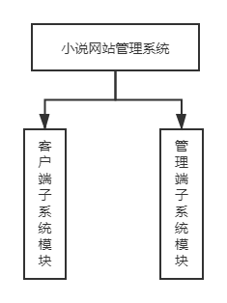

图4-1小说网站管理系统主要模块图

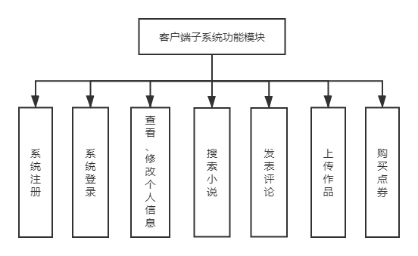

图4-2客户端子系统功能模块图

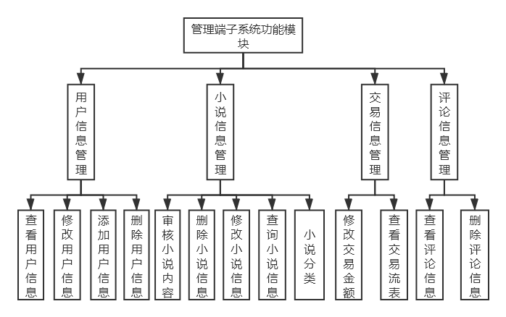

图4-3管理端子系统功能模块图

4.2客户端子系统模块设计

4.2.1模块CM1：注册模块

编号：CM1

模块名称：注册模块

功能简介：本模块为系统的注册模块。用户首次进入系统时，可通过本模块进行注册。在此模块中，系统显示注册界面，用户输入相关必要的身份信息，单击确定。若注册成功，系统将以用户名或者用户id作为账号，用户设定密码作为密码存入后台数据库。注册完成后，用户可使用注册成功的账号和密码登录系统。

输入：用户的用户名，注册密码，验证码等注册信息。

输出：前台显示用户是否注册成功

备注：对于未登录系统的游客用户，系统将自动限制一部分功能的显示

操作流程：

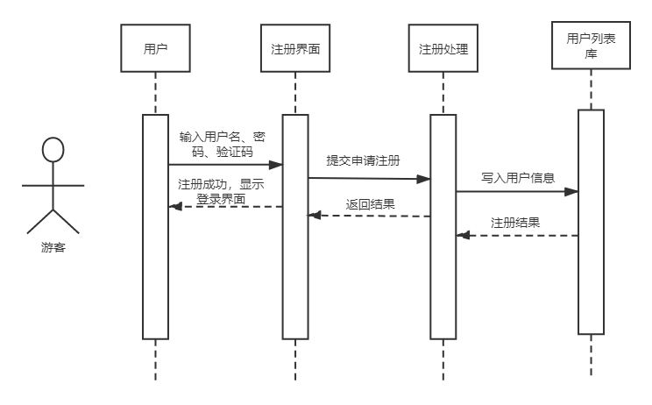

图4-4系统注册模块UML顺序图

4.2.2模块CM2：系统登录

编号：CM2

模块名称：系统登录

功能简介：该模块为系统登录模块。在此模块中，用户输入自己的用户名和密码，系统在后台数据库进行查询操作后，返回结果，显示该输入是否正确，输入正确则进入系统，错误则对用户进行相应提示。

输入：用户名、密码

输出：调用的界面显示符合要求提示登陆成功，否则提示登陆失败

操作流程：

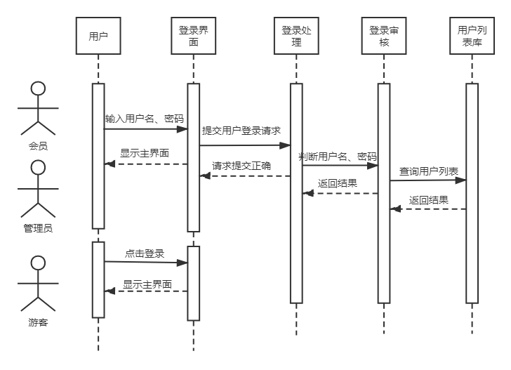

图4-5系统登录模块UML顺序图

4.2.3模块CM3：个人中心

编号：CM3

模块名称：个人中心

功能简介：用户登录本系统后，进入“个人中心”模块，对个人信息进行修改操作，管理员审核用户提交的申请，系统在后台数据库进行修改用户信息操作，修改成功返回结果，对用户进行提示。

输入：鼠标点击事件、键盘输入事件

输出：显示审核是否通过的提示、修改信息后相应的前台信息的显示

操作流程：

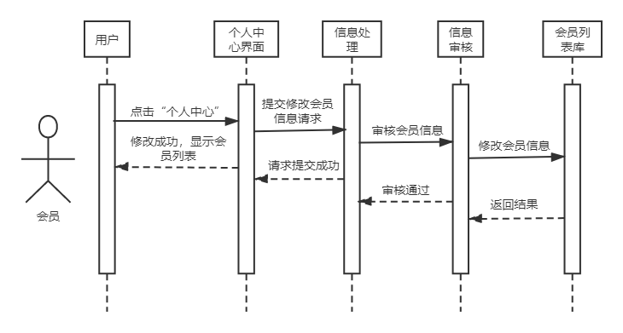

图4-6个人中心模块UML顺序图

4.2.4模块CM4：查询栏

编号：CM4

模块名称：查询栏

功能简介：用户登录本系统后，点击“搜索小说”模块，输入要搜索的小说信息或者作者，系统对后台数据库进行查询，将查询结果返回到前台显示。

输入：鼠标点击事件、文本信息

输出：前台显示查询的信息

操作流程：

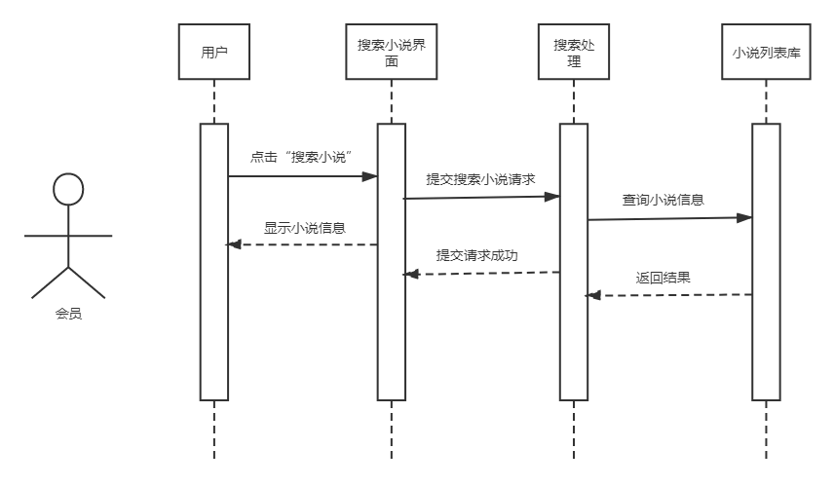

图4-7查询栏模块UML顺序图

4.2.5模块CM5：交易区

编号：CM5

模块名称：交易区

功能简介：用户登录本系统后，点击购买点券模块，输入要交易的金额，系统对交易信息进行审核，审核通过则进行交易支付。

输入：鼠标点击事件

输出：前台显示交易金额和交易是否成功

操作流程：

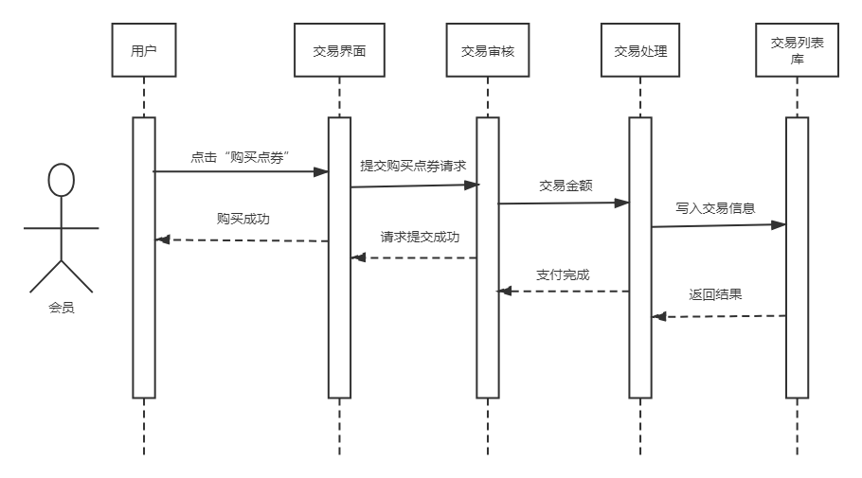

图4-8交易区模块UML顺序图

4.2.6模块CM6：上传作品

编号：CM6

模块名称：上传作品

功能简介：用户登录本系统后，点击上传作品模块，上传小说名称、封面图片、小说内容、简介等信息，或者修改信息、创作，管理员对作品内容进行审核后，系统将作品信息写入小说列表库，并返回结果。

输入：鼠标点击事件、文本信息

输出：前台显示审核是否通过的提示、前台显示相应的小说信息

操作流程：

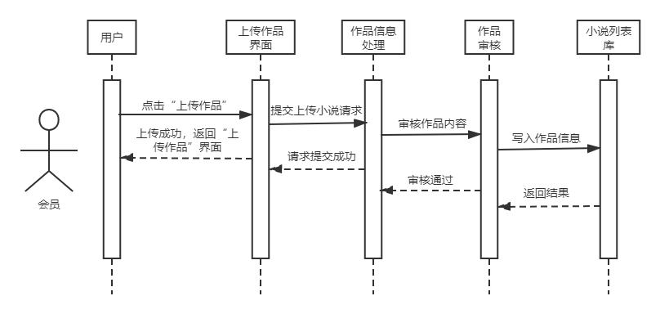

图4-9上传作品模块UML顺序图

4.2.7模块CM7：发表评论

编号：CM7

模块名称：发表评论

功能简介：用户登录本系统后，点击发表评论模块，用户浏览评论栏内容,发表评论,回复评论，管理员对评论信息进行审核后，系统将评论信息写入小说列表库，并返回结果。

输入：鼠标点击事件、文本信息

输出：前台显示评论发表是否成功和评论内容

操作流程：

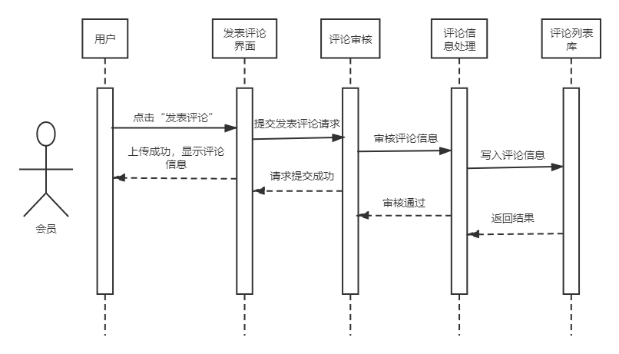

图4-10发表评论模块UML顺序图

4.3客户端子系统模块设计

4.3.1模块CM8：用户管理

编号：CM8

模块名称：用户管理

功能简介：

1. 管理员登录本系统后，点击用户管理模块，选择查看系统中已经存在的用户信息。系统显示全部用户信息，并提供删除，修改，查询操作。
2. 管理员选择相应的用户进行删除，修改，并确认操作。系统更新用户列表。管理员户输入部分关键字，选择查询操作。系统显示所有符合的用户，并提供删除，修改操作。
3. 管理员选择处理用户注册申请确认的功能。系统显示所有需要进行确认的用户的注册申请，并提供确认和删除操作。用户选择确认操作，系统将该用户的相关信息加入到会员列表中。
4. 管理员选择删除操作。系统自动向该用户发送请求失败的提示。

输入：鼠标点击事件、文本信息

输出：系统显示管理员查询的信息或修改、删除、添加信息后相关的会员列表

操作流程：

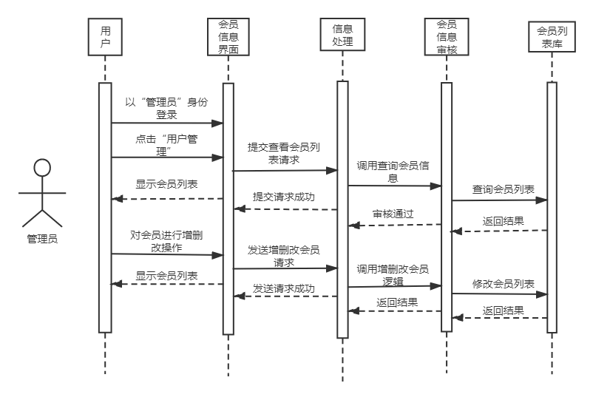

图4-11用户管理模块UML顺序图

4.3.2模块CM9：小说信息管理

编号：CM9

模块名称：小说信息管理

功能简介：

（1）管理员登录本系统后，点击小说信息管理模块，选择查看系统中已经存在的小说信息。系统显示全部小说信息，并提供删除，修改，增加操作。

（2）管理员选择相应的小说作品进行删除，修改，并确认操作。系统更新小说列表。管理员户输入部分关键字，选择查询操作。系统显示所有符合的小说信息，并提供删除，修改操作。

（3）管理员选择审核处理用户上传作品信息的功能。系统显示所有需要进行确认的用户的上传作品申请，并提供确认和拒绝操作。管理员审核并确认选择确认操作，系统将该用户的作品信息加入到小说列表中。

（4）管理员选择拒绝操作，系统自动向该用户发送请求失败的提示。

（5）管理员对小说进行分类，分类好的小说将记录到小说列表中

输入：鼠标点击事件、文本信息

输出：系统显示管理员查询的信息或修改、删除、添加信息后相关的小说列表

操作流程：

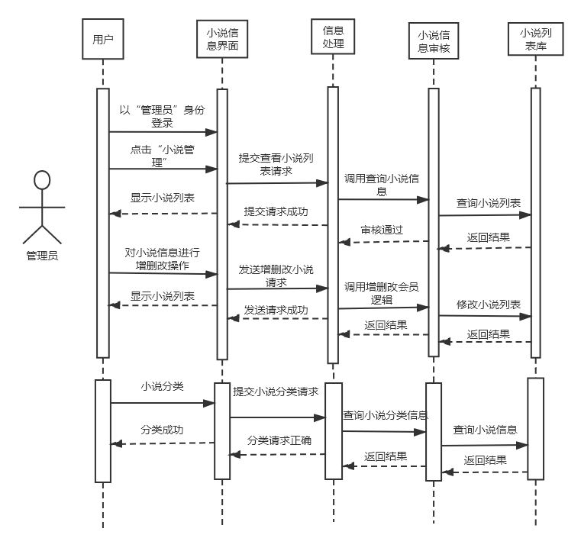

图4-12小说信息管理UML顺序图

4.3.3模块CM10：交易信息管理

编号：CM10

模块名称：交易信息管理

功能简介：

（1）管理员登录本系统后，点击交易信息管理模块，选择查看系统中已经存在的小说信息。系统显示全部交易信息，并提供修改操作。

（2）管理员选择相应的交易信息进行修改操作。系统更新交易列表。管理员户输入部分关键字，选择查询操作。系统显示所有符合的交易信息，并提供修改操作。

输入：鼠标点击事件、文本信息

输出：系统显示管理员查询的信息或修改交易信息后相关的交易列表

操作流程：

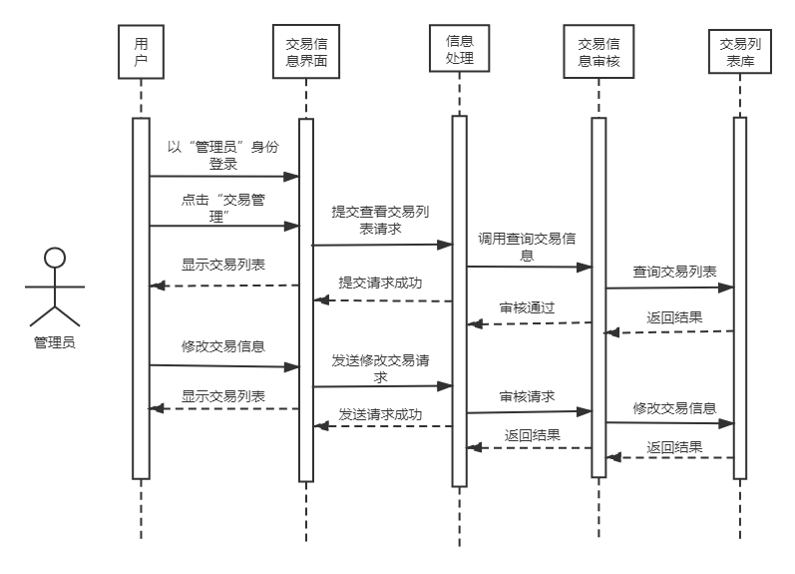

图4-13交易信息模块UML顺序图

4.3.4模块CM11：评论信息管理

编号：CM11

模块名称：评论信息管理

功能简介：

（1）管理员登录本系统后，点击评论信息管理模块，选择查看系统中已经存在的小说信息。系统显示全部交易信息，并提供删除操作。

（2）管理员选择相应的评论信息进行删除操作。系统更新评论列表。管理员户输入部分关键字，选择查询操作。系统显示所有符合的评论信息，并提供删除操作。

（3）管理员对用户提交的发表评论信息进行审核，审核通过后并确认操作。系统将用户的评论信息记录到评论列表中。

（4）管理员选择拒绝操作，系统自动向该用户发送请求失败的提示。

输入：鼠标点击事件、文本信息

输出：系统显示管理员查询的信息或删除评论信息后相关的评论列表

操作流程：

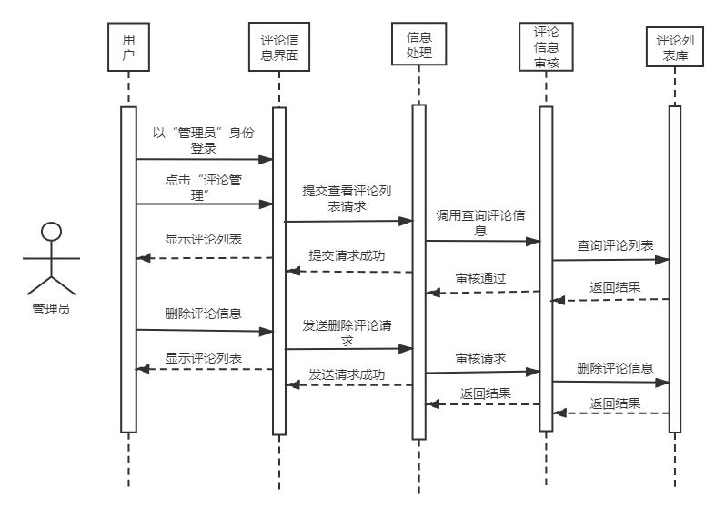

图4-14评论信息模块UML顺序图

5系统数据结构设计

5.1 数据库种类及特点

本项目采用了MySQL 8.0的数据库。MySQL是一个关系型数据库管理系统， 由瑞典MySQL AB 公司开发，目前属于 Oracle 公司，关联数据库将数据保存 在不同的表中，而不是将所有数据放在一个大仓库内，这样就增加了速度并提高 了灵活性。MySQL具有以下几个特性：

（1）MySQL为多种编程语言提供了 API。这些编程语言包括 C、C++、Python、 Java等

（2） 优化的 SQL查询算法，有效地提高查询速度

（3） 提供 TCP/IP、ODBC 和 JDBC等多种数据库连接途径

（4）提供用于管理、检查、优化数据库操作的管理工具

（5）支持大型的数据库。可以处理拥有上千万条记录的大型数据库

（6） MySQL 使用标准的 SQL数据语言形式

5.2逻辑结构设计要点

小说网站管理系统实体关系图如图5-7所示：

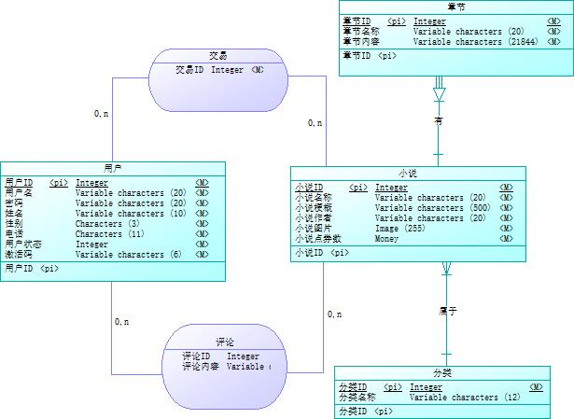

图5-7实体关系图

5.3物理结构设计要点

根据上面的实体关系，设计数据库表即物理数据模型图如图2所示：

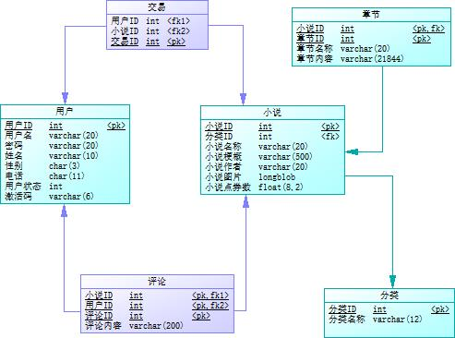

图5-8数据库表的关系图

系统一共应有6张表。以下是关于表的详细说明。

表5-1：transaction表

|  |  |  |  |  |  |
| --- | --- | --- | --- | --- | --- |
| 名称 | 代码 | 数据类型 | 长度 | 主键 | 外来键 |
| 用户ID | userid | int |  | FALSE | TRUE |
| 小说ID | novelid | int |  | FALSE | TRUE |
| 交易ID | transactionid | int |  | TRUE | FALSE |

表5-2：classify表

|  |  |  |  |  |  |
| --- | --- | --- | --- | --- | --- |
| 名称 | 代码 | 数据类型 | 长度 | 主键 | 外来键 |
| 分类ID | classifyid | int |  | TRUE | FALSE |
| 分类名称 | classifyname | varchar(12) | 12 | FALSE | FALSE |

表5-3：novel表

|  |  |  |  |  |  |
| --- | --- | --- | --- | --- | --- |
| 名称 | 代码 | 数据类型 | 长度 | 主键 | 外来键 |
| 小说ID | novelid | int |  | TRUE | FALSE |
| 分类ID | classifyid | int |  | FALSE | TRUE |
| 小说名称 | novelname | varchar(20) | 20 | FALSE | FALSE |
| 小说梗概 | novelmain | varchar(500) | 500 | FALSE | FALSE |
| 小说作者 | novelwriter | varchar(20) | 20 | FALSE | FALSE |
| 小说图片 | novelpicture | longblob |  | FALSE | FALSE |
| 小说点券数 | novelmoney | float(8,2) | 8 | FALSE | FALSE |

表5-4 ：user表

|  |  |  |  |  |  |
| --- | --- | --- | --- | --- | --- |
| 名称 | 代码 | 数据类型 | 长度 | 主键 | 外来键 |
| 用户ID | userid | int |  | TRUE | FALSE |
| 用户名 | username | varchar(20) | 20 | FALSE | FALSE |
| 密码 | password | varchar(20) | 20 | FALSE | FALSE |
| 姓名 | name | varchar(10) | 10 | FALSE | FALSE |
| 性别 | sex | char(3) | 3 | FALSE | FALSE |
| 电话 | telephone | char(11) | 11 | FALSE | FALSE |
| 用户状态 | state | int |  | FALSE | FALSE |
| 激活码 | code | varchar(6) | 6 | FALSE | FALSE |

表5-5：chapter表

|  |  |  |  |  |  |
| --- | --- | --- | --- | --- | --- |
| 名称 | 代码 | 数据类型 | 长度 | 主键 | 外来键 |
| 小说ID | novelid | int |  | TRUE | TRUE |
| 章节ID | chapterid | int |  | TRUE | FALSE |
| 章节名称 | chaptername | varchar(20) | 20 | FALSE | FALSE |
| 章节内容 | chaptercontent | varchar(21844) | 21844 | FALSE | FALSE |

表5-6：comment表

|  |  |  |  |  |  |
| --- | --- | --- | --- | --- | --- |
| 名称 | 代码 | 数据类型 | 长度 | 主键 | 外来键 |
| 小说ID | novelid | int |  | TRUE | TRUE |
| 用户ID | userid | int |  | TRUE | TRUE |
| 评论ID | commentid | int |  | TRUE | FALSE |
| 评论内容 | comments | varchar(200) | 200 | FALSE | FALSE |

5.4数据结构与程序的关系

|  |  |  |  |  |  |  |  |  |  |  |  |  |  |  |  |
| --- | --- | --- | --- | --- | --- | --- | --- | --- | --- | --- | --- | --- | --- | --- | --- |
| 数据结构 | 前台管理系统 | | | | | | | | 后台管理系统 | | | | | | |
| 登陆管理模块及购券模块 | | | | | 小说管理模块 | | | 用户信息管理模块 | | | 小说信息管理模块 | | | |
| 游客注册、会员登陆 | 用户空间页面管理 | 网上支付功能 | 用户评论功能 | 用户上传自创作功能 | | 小说分类搜索 | 小说更新 | | 用户信息管理 | 用户权限管理 | | 评论信息管理 | 交易信息管理 | 小说信息管理 | |
| 用户编号 | 指定 |  |  | 读 | 读 | |  |  | | 读 | 读 | | 读 | 读 |  | |
| 用户名 | 输入 |  |  | 读 | 读 | |  |  | | 读 |  | | 读 | 读 |  | |
| 用户姓名 | 输入 |  |  |  |  | |  |  | | 读 |  | |  |  |  | |
| 用户密码 | 输入 |  |  |  |  | |  |  | | 读 |  | |  |  |  | |
| 性别 | 输入 |  |  |  |  | |  |  | | 读 |  | |  |  |  | |
| 电话 | 输入 |  | 读 |  |  | |  |  | | 读 |  | |  | 读 |  | |
| 小说编号 |  |  |  |  | 指定 | | 读 | 读 | |  |  | | 读 | 读 | 输入 | |
| 小说分类编号 |  |  |  |  | 指定 | | 读 | 读 | |  |  | |  |  | 读 | |
| 小说名称 |  |  |  |  | 输入 | |  | 读 | |  |  | | 读 | 读 | 输入 | |
| 小说梗概、作者、图片 |  |  |  |  | 读 | |  |  | |  |  | |  |  | 输入 | |
| 小说点券数 |  |  | 读 |  | 输入 | |  | 读 | |  |  | |  | 读 | 输入 | |

6. 界面设计

6.1 首页设计

平台首页采用图 6-1 中的格式设计。网页中上区域的网站主题区为小说网站名称图标。图标下方为搜索栏。网页右上区域设置两个按钮分别为登陆，注册。搜索栏下方分为两大块区域，分别是小说分类区，小说区。点击分类区可进入同分类的小说区，点击小说区里的各本小说名称，可转入该小说介绍页面。

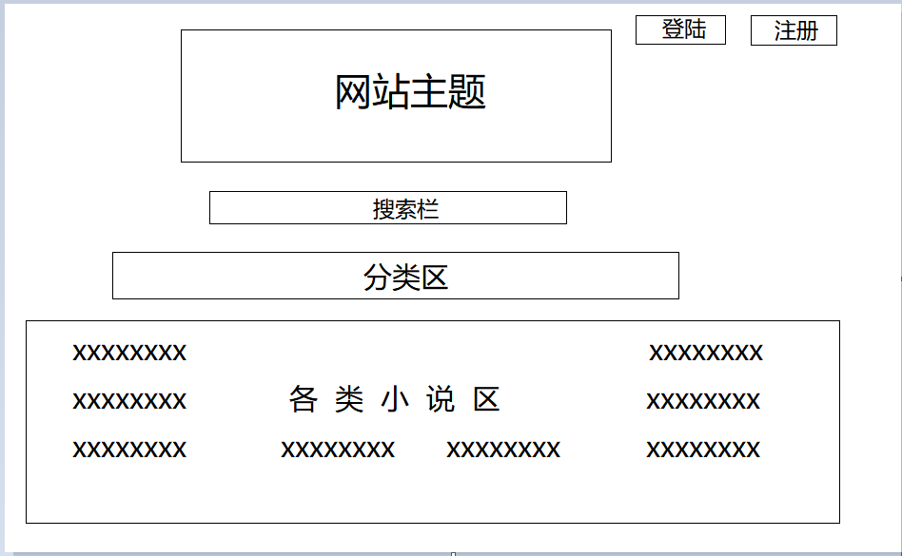

图6-1首页设计图

6.2小说介绍页面设计

小说的介绍页面分为三大区域，网页左上方区域为小说信息介绍区域，页面左下方为评论区，页面右方为小说章节区。

小说信息介绍区：小说信息分别包括小说封面图片、小说名称、作者、描述、所需点券数

小说评论区：评论区为阅读该本小说的读者对该小说进行评价的区域

小说章节区：此区为该本小说的章节名称列表，点击某一章节，即可跳转入小说章节阅读界面

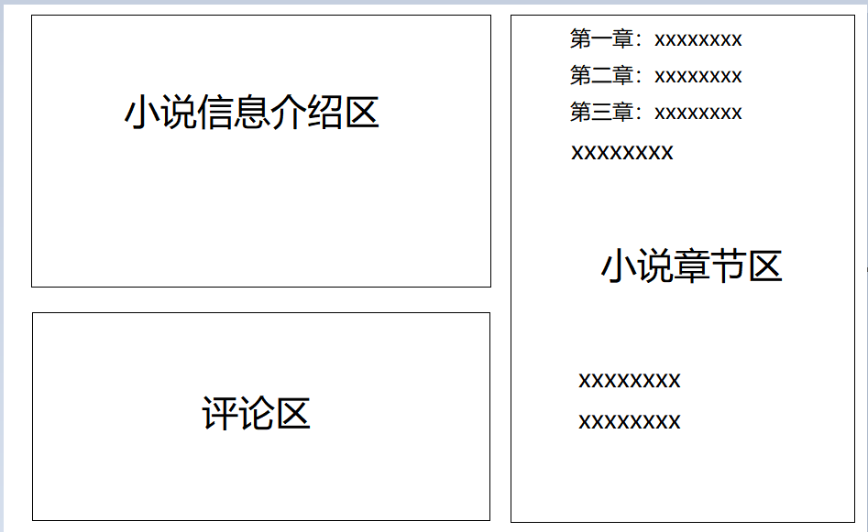

图6-2小说介绍页面设计图

6.3小说章节阅读页面设计

该页面正上方中央为章节标题，下方区域全为小说章节正文内容

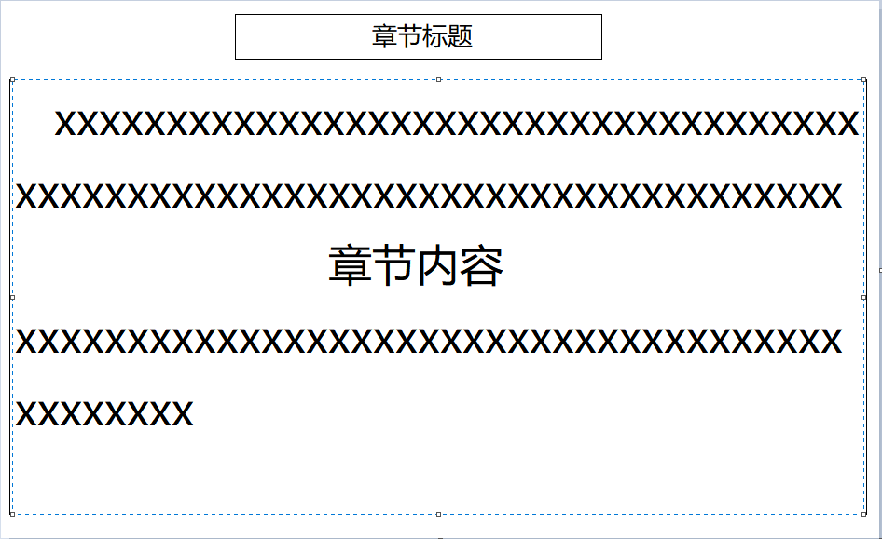

图6-3小说章节阅读界面设计图

6.4用户个人中心区页面设计

该页面左方为用户资料信息，右方为用户上传自创作区，具体包括右上方上传作品的信息区，右下方上传作品的正文区

用户信息区：包括用户名、性别、姓名、电话

上传小说信息区：包括小说信息分别包括小说封面图片、小说名称、作者、描述、所需点券数

上传作品正文区：此区为上传的作品正文

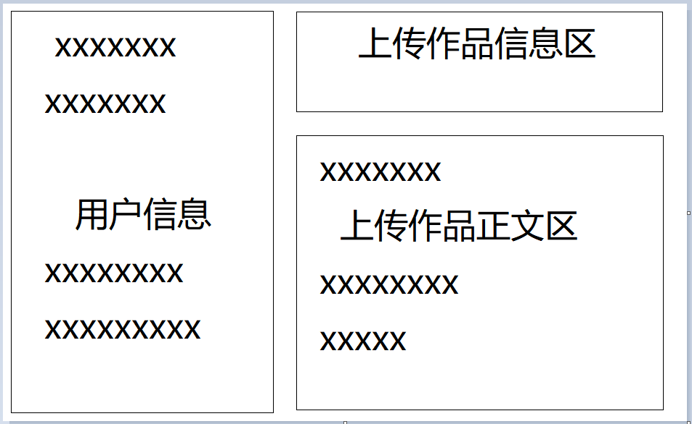

图6-4小说章节阅读界面设计图

6.5用户登陆页面设计

如图6-5所示：

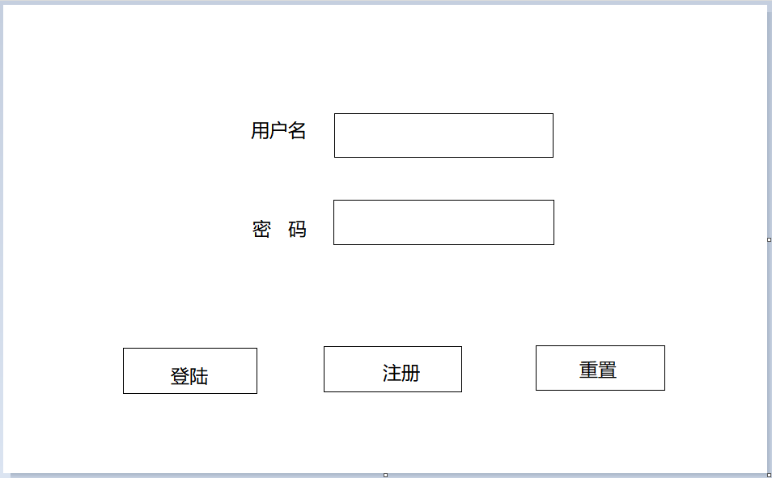

图6-5用户登陆界面设计图

6.6用户注册页面设计

如图6-6所示：

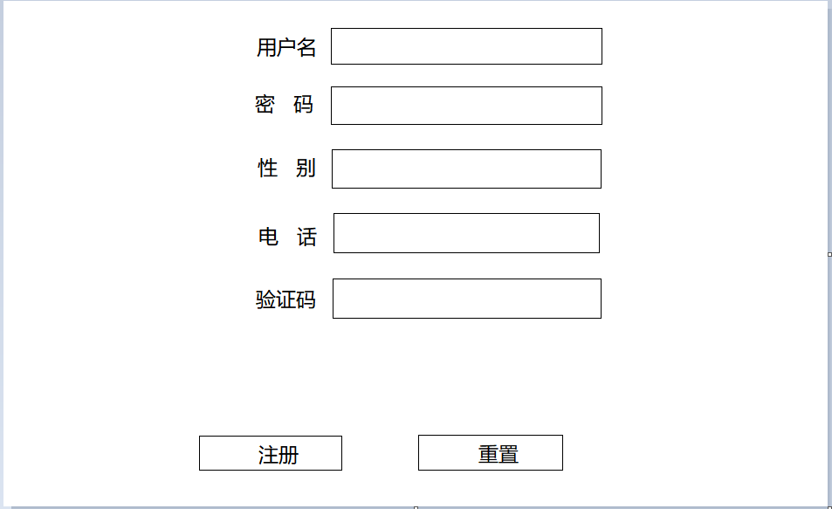

图6-6用户注册界面设计图

6.7用户交易页面设计

用户的交易界面：包括要购买的小说信息，需要支付的金额数，以及确定按钮组成。如图6-7所示：

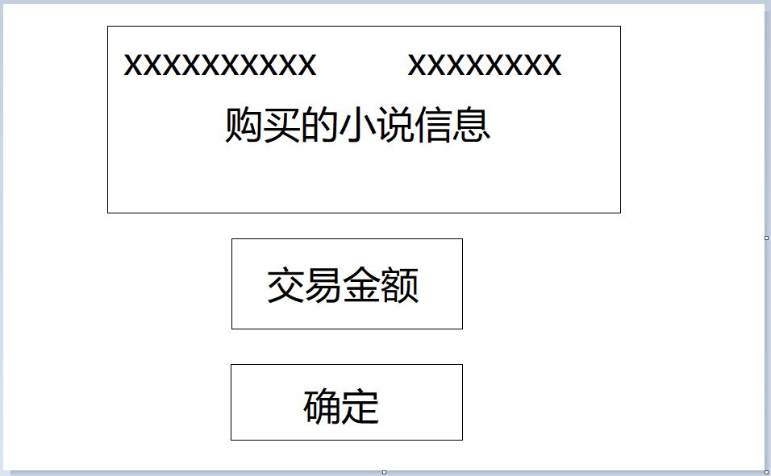

图6-7用户交易界面设计图

7系统出错处理设计

7.1出错信息

|  |  |  |  |  |
| --- | --- | --- | --- | --- |
| 错误类型 | 子项 | 输出信息 | 输出信息的形式 | 处理方法 |
| 数据库错误 | 连接 | 连接超时 | 警告窗口 | 检查，重新连接 |
| 数据库本身 | 数据库代码错误 | 警告窗口 | 修正代码 |
| 系统部分自定义错误 | 权限错误 | 管理员权限设置故障 | 警告窗口 | 重新授予权限 |
| 输入错误 | 用户ID，密码错误/为空 | 警告窗口 | 置空，重新输入 |
| 链接错误 | 内部连接错误 | 文件/图片/网页链接错误 | 警告窗口 | 检查链接，替换链接 |

7.2补救措施

(1)后备技术：周期性的把交易错误信息记录在电脑硬盘上

(2)降效技术：人工输入数据，用纸记录用户交易记录，核对信息输入电脑

(3)对于软错误，需要在添加或修改操作中及时对输入数据进行验证，分析错误的类型，并且给出相应的错误提示语句，传送到客户端的浏览器上

(4)对于硬错误，错误类型不较少而且比较明确，所以可以在可能出错的地方中输出相应的出错语句，并将程序重置，最后返回输入阶段

7.3系统维护设计

定期备份数据库，定期检测数据库的一致性，定期查看操作日志等；文件方面：对于下架商品等，定期删除相关文件，减少数据量。

8.运行设计

8.1运行模块的组合

在复杂的网络环境中，任务可分为各种类型的子任务，相应的处理也应进行分类。相对于这样的应用，系统的功能十分庞大。用户在某次使用时，不一-定用到所有的功能，也就是说做什么事，用什么功能。这样有必要定义系统的不同运行。系统的每种运行可能涉及不同的模块，使用不同的界面，不同的支持环境，并有不同的前置条件，以及以不同的控制操作完成一-次运行。 它们所占的系统资源也不同。定义不同的运行，给出相应的运行模块集合有利于测试和维护。如果某种功能在一次运 行时发生故障，就能根据相应的模块集合大致确定故障的可能范围。

程序运行后，进入网站主页，可以看到用户注册、用户登录、网站介绍等信息，单击进入下登录模块，用户通过输入各种要求信息进入到搜索小说、个人中心、购买点券、上传作品、发表评论等模块。。管理员通过点击进入到后台管理模块，通过管理员的需要进入到相应的子模块中。

8.2运行控制

本网站控制流程:主程序运行，等待用户登录，等待用户输入，根据用户的输入调用各子模块。主程序运行，等待管理员登录，等待管理员选择，根据管理员的输入调用各子模块。

8.3运行时间

各模块运行时间应控制在1-2 秒内(其中大部分为响应用户的动作)。函数和事件的运行时间要看所在计算机的配置，系统的运行时间基本上可以达到用户提出的要求，系统响应时间视情况而定，一般正常情况下应该很快。